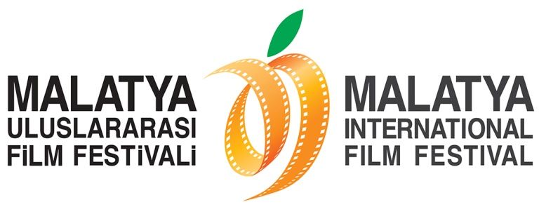
Malatya Uluslararası Film Festivali’nin

İlk Ödülleri!

Bu yıl altıncı yaşını kutlayacak olan Malatya Uluslararası Film Festivali’nde “Onur Ödülleri” Türk sinemasına yaptıkları katkılardan dolayı Serdar Gökhan ve Perihan Savaş’a verilecek!
Malatya Valiliği’nin koordinasyonunda, Malatya Büyükşehir Belediyesi’nin ana sponsorluğunda, Malatya Kayısı Araştırma-Geliştirme ve Tanıtma Vakfı tarafından, Kültür ve Turizm Bakanlığı, Başbakanlık Tanıtma Fonu Kurulu, Battalgazi Belediyesi, Yeşilyurt Belediyesi, Fırat Kalkınma Ajansı ve İnönü Üniversitesi’nin destekleri ile düzenlenen Malatya Uluslararası Film Festivali altıncı yaşında da sinemamıza büyük hizmetlerde bulunmuş isimlere “Onur Ödülü” vermeye devam ediyor.
Bu yıl 06 - 12 Kasım 2015 tarihleri arasında düzenlenen Malatya Uluslararası Film Festivali kapsamında verilecek olan “Onur Ödülü”ne değer görülen isimlerden biri “Yeşilçam’ın Yakışıklı Jönü” Serdar Gökhan. Feri Cansel ile paylaştığı “Kadırgalı Ali” filmiyle Türk sinemasının yumruklarını kötülere karşı konuşturan avantür kahraman Serdar Gökhan, “Baybars”, “Estergon Kalesi”, “Akma Tuna”, “Malkoçoğlu Kurt Bey”, “Kara Pençe”, “Kara Orkun”, “Turhanoğlu Çal Hasan” gibi kılıçlı kahramanlı filmlerle sinema seyircisinin büyük beğenisini kazandı. Usta yönetmen Lütfi Ö. Akad’ın çektiği “Irmak” ve “Gökçe Çiçek” adlı filmlerle başarılı oyunculuğunu da sergileme fırsatı bulan Gökhan, birçok başarılı dizi filmde önemli rollerde yer aldı.
Malatya Uluslararası Film Festivali kapsamında verilecek olan “Onur Ödülü”ne değer görülen isimlerden bir diğeri ise Yeşilçam’ın en güzel aktrislerinden Perihan Savaş. 1974’ten itibaren daha çok Sezer Film’e ait piyasa filmlerinde Cüneyt Arkın, Tarık Akan ve Kadir İnanır gibi önde gelen isimlerle birlikte rol alan “güzel bakan genç kız” 1978’den itibaren arabesk-türkücü furyası filmlerin başrolünde göründü; 1984 yapımı Bilge Olgaç filmi “Kaşık Düşmanı” filmiyle yeni bir başarıya imza attı. Bilge Olgaç ile çektiği “İpekçe” sinema oyunculuğunun doruk noktası sayıldı. Bir süre müzik çalışmaları yaptı. 1990’lı yıllarda sinema çalışmalarının yanına televizyonu da ekleyen Perihan Savaş, 2001’de oyunculuğa başladığı İstanbul Şehir Tiyatrosu kadrosuna geri döndü. Perihan Savaş halen çalışmalarını sinema, televizyon ve tiyatro alanında faal olarak sürdürmekte.
“Onur Ödülü”ne değer görülen sanatçılara ödülleri, 6 Kasım Cuma gecesi, Malatya Kongre ve Kültür Merkezi’nde düzenlenecek olan Festival Açılış Töreni’nde takdim edilecek.

Basın Mensuplarının Festivalle İlgili Tüm Soruları İçin:

Hüseyin Namık Yıldırım
Festival Yönetmeni
0533 619 46 97
hnyildirim@hotmail.com / muffbasin@gmail.com

Büşra Ünal
Festival Basın Sorumlusu
0507 048 18 81
bsraunaal@gmail.com

